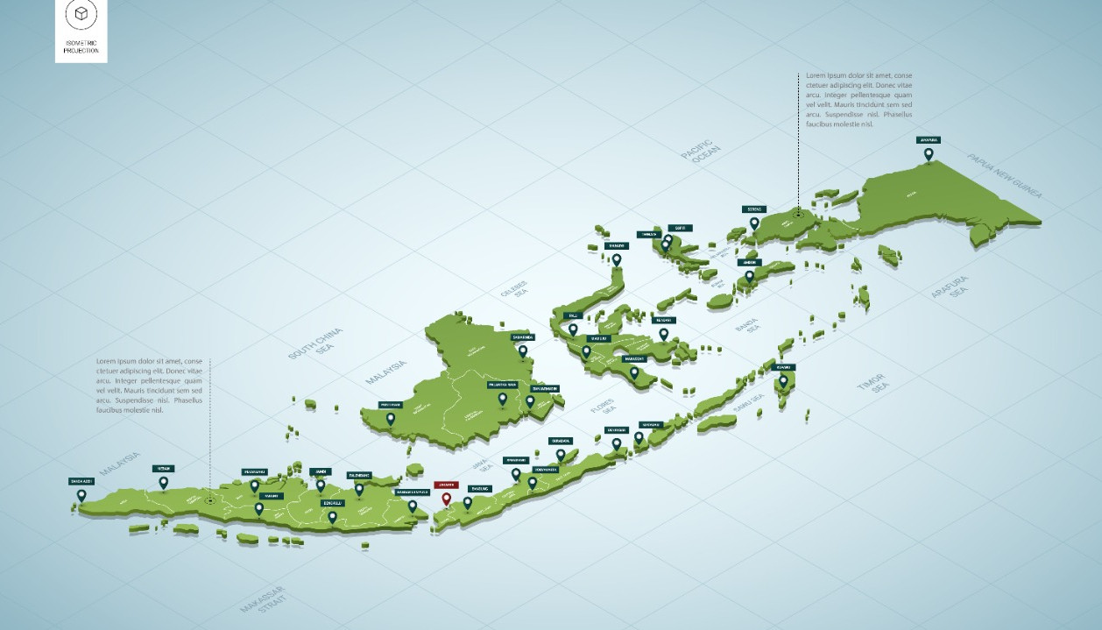**Materi PKn Kelas X Semester Ganjil Memetakan Wilayah Negara Kesatuan Republik Indonesia**

Ditegaskan dalam Pasal 25 A UUD Negara Republik IndonesiaTahun 1945 yang menyatakan bahwa Negara Kesatuan Republik Indonesia adalah sebuah negara kepulauan yang berciri nusantara dengan wilayah yang batas-batas dan hak-haknya ditetapkan oleh undang-undang.

Adanya ketentuan ini dalam UUD Negara Republik Indonesia Tahun 1945 dimaksudkan untuk mengukuhkan kedaulatan wilayah Negara Kesatuan Republik Indonesia.

Hal ini penting dirumuskan agar ada penegasan secara konstitusional batas wilayah Indonesia di tengah potensi perubahan batas geografis sebuah negara akibat gerakan separatisme, sengketa perbatasan antarnegara, atau pendudukan oleh negara asing.

Istilah nusantara dalam ketentuan tersebut dipergunakan untuk menggambakan kesatuan wilayah perairan dan gugusan pulau-pulau Indonesia yang terletak di antara Samudera Pasifik dan Samudera Indonesia serta di antara Benua Asia dan Benua Australia.

Kesatuan wilayah tersebut juga mencakup 1) kesatuan politik 2) kesatuan hukum 3) kesatuan sosial- budaya serta 4) kesatuan pertahanan dan keamanan.

Dengan demikian, meskipun wilayah Indonesia terdiri atas ribuan pulau, tetapi semuanya terikat dalam satu kesatuan negara yaitu Negara Kesatuan Republik Indonesia.

Berkaitan dengan wilayah negara Indonesia, pada tanggal 13 Desember 1957 pemerintah Republik Indonesia mengeluarkan Deklarasi Djuanda. Deklarasi itu menyatakan: “Bahwa segala perairan di sekitar, di antara, dan yang menghubungkan pulau-pulau yang termasuk dalam daratan Republik Indonesia, dengan tidak memandang luas atau lebarnya, adalah bagian yang wajar dari wilayah daratan Negara Republik Indonesia dan dengan demikian merupakan bagian daripada perairan pedalaman atau perairan nasional yang berada di bawah kedaulatan Negara Republik Indonesia. Penentuan batas laut 12 mil yang diukur dari garis-garis yang menghubungkan titik terluar pada pulau-pulau Negara Republik Indonesia akan ditentukan dengan undang-undang” (Sekretariat Jenderal MPR RI, 2012:177-178).

Sebelumnya, pengakuan masyarakat internasional mengenai batas laut teritorial hanya sepanjang 3 mil laut terhitung dari garis pantai pasang surut terendah. Deklarasi Djuanda menegaskan bahwa Indonesia merupakan satu kesatuan wilayah Nusantara. Laut bukan lagi sebagai pemisah, tetapi sebagai pemersatu bangsa Indonesia.

Prinsip ini kemudian ditegaskan melalui Peraturan Pemerintah Pengganti Undang-Undang Nomor 4/ PRP/1960 tentang Perairan Indonesia.

Berdasarkan dari Deklarasi Djuanda, Republik Indonesia menganut konsep  negara kepulauan yang berciri Nusantara (archipelagic state). Konsep itu kemudian diakui dalam Konvensi Hukum Laut PBB 1982 (UNCLOS  1982  =  United Nations Convention on the Law of the Sea) yang ditandatangani di Montego Bay, Jamaika, tahun 1982.

Indonesia kemudian meratifikasi UNCLOS 1982 tersebut dengan menerbitkan Undang-Undang  Nomor 17 Tahun 1985. Sejak itu dunia internasional mengakui Indonesia sebagai negara kepulauan.

Berkat pandangan visioner dalam Deklarasi Djuanda tersebut, bangsa Indonesia akhirnya memiliki tambahan wilayah seluas 2.000.000 km2, termasuk sumber daya alam yang dikandungnya.

Luas wilayah Indonesia adalah 5.180.053 km2, yang terdiri atas wilayah daratan seluas 1.922.570 km2 dan wlayah lautan seluas 3.257.483 km2. Di wilayah yang seluas itu, tersebar 13.466 pulau yang terbentang antara Sabang dan Merauke.

Pulau-pulau tersebut bukanlah wilayah- wilayah yang terpisah, tetapi membentuk suatu kesatuan yang utuh dan bulat sebagaimana diuraikan di atas.

wilayah laut Indonesia dapat dibedakan tiga macam.

**1. Zona Laut Teritorial**

Batas laut teritorial ialah garis khayal yang berjarak 12 mil laut dari garis dasar ke arah laut lepas. Jika ada dua negara atau lebih menguasai suatu lautan, sedangkan lebar lautan itu kurang dari 24 mil laut, maka garis teritorial ditarik sama jauh dari garis masing-masing negara  tersebut.

Laut yang terletak antara garis dan garis batas teritorial di sebut laut teritorial. Laut yang terletak di sebelah dalam garis dasar disebut laut internal/perairan dalam (laut nusantara).

Garis dasar adalah garis khayal yang menghubungkan titik-titik dari ujung-ujung pulau terluar. Sebuah negara mempunyai hak kedaulatan sepenuhnya sampai  batas  laut teritorial, tetapi mempunyai kewajiban menyediakan alur pelayaran lintas damai baik di atas maupun di bawah permukaan laut.

**2. Zona Landas Kontinen**

Landas kontinen ialah dasar laut yang secara geologis maupun morfologi merupakan lanjutan dari sebuah kontinen (benua). Kedalaman lautnya kurang dari 150 meter.

Indonesia terletak pada dua buah landasan kontinen, yaitu landasan kontinen Asia dan landasan kontinen Australia.

Adapun batas landas kontinen tersebut diukur dari garis dasar, yaitu paling jauh 200 mil laut. Jika ada dua negara atau lebih menguasai lautan di atas landasan kontinen, maka batas negara tersebut ditarik sama jauh dari garis dasar masing- masing negara.

Di dalam garis batas landas kontinen, Indonesia mempunyai kewenangan untuk memanfaatkan sumber daya alam yang ada di dalamnya, dengan kewajiban untuk menyediakan alur pelayaran lintas damai.

Pengumuman tentang batas landas kontinen ini dikeluarkan oleh Pemerintah Indonesia pada tanggal 17 Febuari 1969.

**3. Zona Ekonomi Eksklusif (ZEE)**

Zona ekonomi eksklusif adalah jalur laut selebar 200 mil laut ke arah laut terbuka diukur dari garis dasar. Di dalam zona ekonomi eksklusif ini, Indonesia mendapat kesempatan pertama dalam memanfaatkan sumber daya laut.

Di dalam zona ekonomi eksklusif ini kebebasan pelayaran dan pemasangan kabel serta pipa di bawah permukaan laut tetap diakui sesuai dengan prinsip-prinsip Hukum Laut Internasional, batas landas kontinen, dan batas zona ekonomi eksklusif.

Jika ada dua negara yang bertetangga saling tumpang tindih, maka ditetapkan garis-garis yang menghubungkan titik yang sama jauhnya dari garis dasar kedua negara itu sebagai batasnya.

Pengumuman tentang zona ekonomi eksklusif Indonesia dikeluarkan oleh pemerintah Indonesia pada tanggal 21 Maret 1980.

***Kedudukan warga negara dan Penduduk Indonesia***

**Status Warga Negara**

Pada status, rakyat sebuah negara dibedakan menjadi 2 jenis yaitu :

1. Penduduk dan bukan penduduk
2. Warga negara dan bukan warga negara

Perbedaan antara penduduk dengan warga negara ialah :

Penduduk merupakan orang dimana yang bertempat tinggal maupun menetap di dalam suatu negara sedangkan warga negara merupakan orang dimana secara hukum ialah anggota suatu negara tersebut. Berikut beberapa pasal yang menjelaskan mengenai hal ini ialah.

Pasal 26 UUD 1945 menjelaskan bahwa :

“Seseorang dikatakan menjadi warga negara ialah orang – orang bangsa Indonesia asli serta orang – orang bangsa lain dimana disahkan dengan Undang – Undang sebagai warga negara”.

Artinya ialah warga negara Indonesia tidak sepenuhnya orang – orang pribumi, melainkan warga bangsa lain yang telah disahkan secara Undang – Undang.

“Penduduk merupakan seseorang WNI dan orang asing dimana bertempat  tinggal di Indonesia”.

“Hal – hal mengenai warga negara serta penduduk diatur dengan Undang – Undang”.

Artinya ialah terdapat ketentuan – ketentuan khusus dimana bertempat tinggal di Indonesia.

**Asas – Asas Kewarganegaraan**

Pada asas kewarganegaraan dapat dibedakan menjadi 2, yaitu sebagai berikut:

1. Asas Ius Sanguinis (Asas Keturunan), ialah asas kewarganegaraan dimana seseorang ditentukan berdasarkan pada keturunan orang yang bersangkutan atau berkaitan.
2. Asas Ius Soli (Asas Kedaerahan), ialah asas kewaragnegaraan dimana seseorang ditentukan berdasarkan sebuah tempat kelahirannya pada saat itu (dilahirkan).

**Jenis & Contoh**

Terdapat 3 kemungkinan status kewarganegaraan seorang penduduk terjadi, berikut contohnya :

**1. Apatride**

Apatride terjadi karena adanya seorang penduduk dimana sama sekali tidak memiliki kewarganegaraan.

Misal : Pinaozora dari keturunan negara Jerman dimana menganut asas ius soli namun ia dilahirkan di negara Portugis yang menganut asas ius sanguinis, maka Pinaozora bukan WN Jerman maupun bukan WN Portugis

**2. Bipatride**

Bipatride terjadi karena adanya seorang penduduk dimana memiliki 2 macam kewarganegaraan langsung ataupun sekaligus.

Misal : Dheas dari keturunan negara Kanada dimana menganut asas ius sanguinis, namun ia lahir di negara Rusia yang menganut asas ius soli, maka Dheas merupakan WN Kanada serta juga WN Rusia.

**3. Multipatride**

Multipatride terjadi karena adanya seorang yang bipatride, dimana setelah dewasa ia mendapatkan kewarganegaraan lain dengan tidak atau tanpa melepaskan status bipatridenya.

Misal : Deyy memiliki 2 kewarganegaraan ialah WN Indonesia dengan WN Timor Leste. Selanjutnya, di saat dewasa ia ingin menjadi WN Amerika Serikat. Akhirnya, dia diterima sebagai WN Amerika Serikat serta juga tidak perlu melepaskan 2 kewarganegaraan yang sebelumnya tersebut.

**Bentuk Stelsel**

Terdapat 2 cara untuk menentukan status kewarganegaraan dimana yang dilakukan oleh pemerintah ialah :

**1. Stesel Aktif**

Dikatakan stelsel aktif ialah seseorang dimana harus melakukan tindakan hukum tertentu secara aktif atau dikenal dengan naturalisasi biasa.

**Naturalisasi Biasa**

Berikut syarat – syarat naturalisasi biasa :

1. Sudah berusia atau menginjak 21 Tahun.
2. Lahir di wilayah RI ataupun bertempat tinggal dimana paling akhir min. 5 thn berturut – turut maupun 10 tahun tidak berturut – turut.
3. Jika ia seorang laki-laki yang telah menikah, maka ia perlu mendapatkan persetujuan istrinya.
4. Dapat berbahasa Indonesia.
5. Sehat jasmani serta rohani.
6. Bersedia membayar kepada kas negara uang sejumlah Rp.500 sampai 10.000 dimana sesuai atau tergantung kepada penghasilan yang didapat setiap bulan.
7. Memiliki suatu mata pencaharian tetap.
8. Tidak memiliki kewarganegaraan lain, jika ia memperoleh kewarganegaraan maupun kehilangan kewarganegaraan RI .

**Stesel Pasif**

Dikatakan stelsel pasif ialah seseorang dimana dengan sendirinya dianggap menjadi warga negara tanpa melakukan suatu tindakan hukum tertentu atau dikenal dengan naturalisasi istimewa.

**Naturalisasi Istimewa**

Naturalisasi istimewa di negara RI bisa diberikan kepada warga negara asing dimana berstatus kewarganegaraannya pada kondisi sebagai berikut :

1. Seorang anak WNI yang lahir di luar perkawinan dimana sah, namun belum berusia 18 tahun maupun belum menikah diakui secara sah oleh ayahnya dimana berkewarganegaraan asing.
2. Seorang anak WNI yang belum berusia 5 tahun walaupun sudah secara sah sebagai anak oleh WNA berdasarkan penetapan pengadilan, namun akan tetap sebagai WNI.
3. Perkawinan WNI dan WNA, baik sah ataupun tidak sah serta diakui orang tuanya yang WNI, maupun perkawinan yang melahirkan anak di wilayah RI walaupun status kewarganegaraan orang tuanya tidak jelas, dimana dikarenakan anak berkewarganegaraan ganda sehingga usia 18 tahun maupun sudah kawin.
4. Pernyataan untuk memilih kewarganegaraan dibuat dengan secara tertulis, serta disampaikan kepada pejabat dimana disamping itu dengan melampirkan dokumen sebagaimana yang telah ditentukan di dalam Perundang – Undangan.
5. Pernyataan untuk memilih kewarganegaraan disampaikan dalam waktu paling lambat 3 tahun sesudah anak berusia 18 tahun maupun telah kawin.
6. Warga asing yang sudah berjasa kepada negara RI dengan pernyataan sendiri maupun dengan permohonan. Dimana untuk menjadi warga negara RI atau bisa juga diminta oleh negara RI, dan kemudian mereka mengucapkan janji setia maupun sumpah (tidak perlu memenuhi seluruh syarat sebagaimana terdapat pada naturalisasi biasa). Cara ini diberikan oleh Presiden disamping dengan persetujuan DPR.

**Apakah bentuk dari stelsel ?**

1. Bentuk stelsel aktif  
2. Bentuk stelsel pasif

**Apakah arti asas ius soli ?**

Artinya seseorang dikatakan berkewarganegaraan sesuai saat ia dilahirkan dinegara yang bersangkutan.

**Apakah arti asas ius sanguinis**

Artinya seseorang dikatakan berkewarganegaraan sesuai keturunan orangtuanya.